ШКОЛЬНЫЕ АВТОБУСЫ

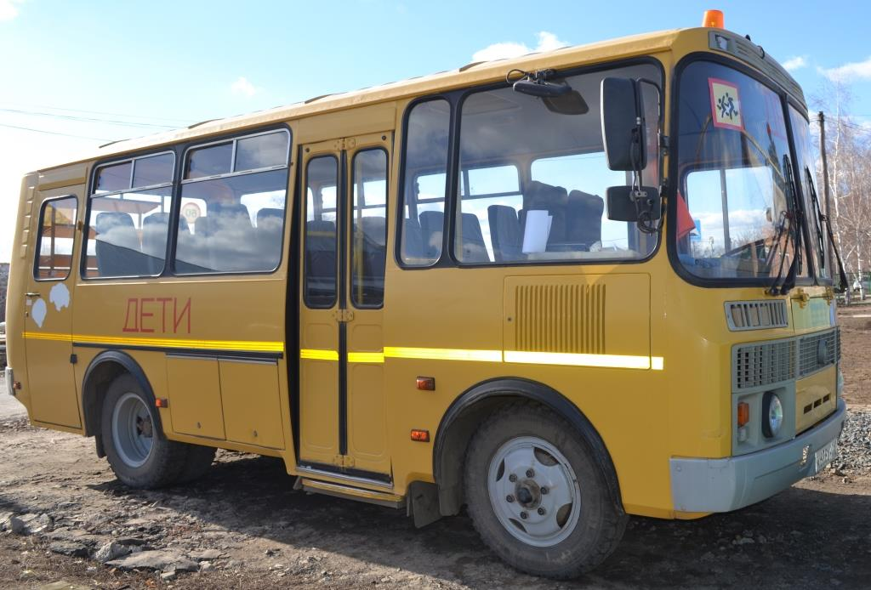
Автобус ПАЗ 3205370 Год выпуска 2013

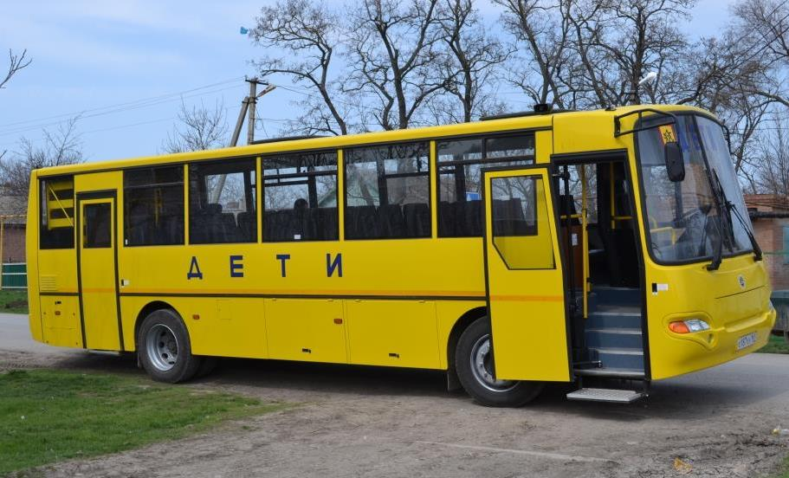
Автобус КАВЗ 4238-45 Год выпуска 2017

